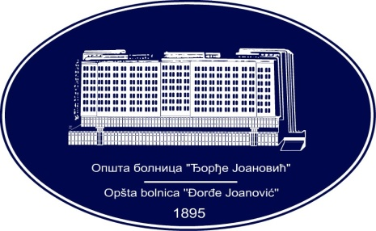 | REPUBLIKA SRBIJA - AP VOJVODINA  OPŠTA BOLNICA “Đorđe Joanović”  Zrenjanin, ul. Dr Vase Savića br. 5  Tel: (023) 536-930; centrala 513-200; lokal 3204  Fax: (023) 564-104  PIB 105539565 matični broj: 08887535  Žiro račun kod Uprave za javna plaćanja 840-17661-10  E-mail: bolnicazr@ptt.rs www.bolnica.org.rs
Zrenjanin: 10.03.2016.
Del. broj: 13 – 406
OBAVEŠTENJE
O ZAKLJUČENOM UGOVORU

1.Naručilac: OPŠTA BOLNICA “Đorđe Joanović” Zrenjanin, dr Vase Savića broj 5, Zrenjanin
www.bolnica.org.rs

2. Redni broj nabavke: JN 23/2015 (Otvoreni postupak)

3. Predmet javne nabavke: Dobra - Gel kartice sa inkorporiranim serumima, reagensi i materijal za serološku obradu krvi na poluautomatskoj opremi (DiaMed – ID Micro typing system – SAXO ID Reader i SWING TWIN Sampler)

Naziv i oznaka iz opšteg rečnika nabavke: Reagensi za određivanje krvne grupe - 33696100

Ugovorena vrednost: 4.260.034,00 dinara bez PDV, odnosno 5.112.040,80 dinara sa PDV.

Kriterijum za dodelu ugovora: Najniža ponuđena cena.

Broj primljenih ponuda: 1

Najviša i najniža ponuđena cena:

najviša ponuđena cena: 4.260.034,00 dinara bez PDV-a, odnosno 5.112.040,80 dinara sa PDV

najniža ponuđena cena:4.260.034,00 dinara bez PDV-a, odnosno 5.112.040,80 dinara sa PDV

Najviša i najniža ponuđena cena kod prihvatljivih ponuda:

najviša ponuđena cena: 4.260.034,00 dinara bez PDV-a, odnosno 5.112.040,80 dinara sa PDV

najniža ponuđena cena: 4.260.034,00 dinara bez PDV-a, odnosno 5.112.040,80 dinara sa PDV

Datum donošenja Odluke o dodeli ugovora: 23.11.2015.. godine
Datum zaključenja ugovora: 07.12.2015. godine

Osnovni podaci o dobavljaču:
»DIAHEM GRAMIM« d.o.o. – Beograd, Durmitorska 4, koga zastupa Andrej Gavrilović

Šifra delatnosti: 4690
Matični broj: 06701159
PIB broj: 100182573
Tekući račun: 170-30019939000-48 Unicredit banka
Tel/fax: 011-2668676
E-mail: m.pavlovic@diahem.com

Period važenja ugovora: 12 meseci KOMISIJA ZA JN 23/2015

